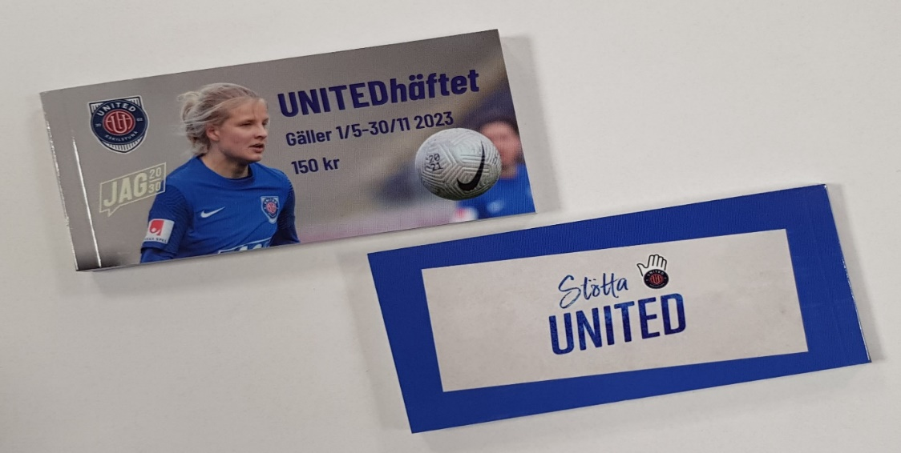

**För 150: - får du**

**fina erbjudanden och rabatter hos dessa företag**

Plaza Hotell, Pitchers, NordicWelless, Sundbyholms gästhamn, Janelings, LjusExperten, Vinäger, K-Rauta, StudioTattoo, NovaRelief, Aoptic, T.rassen, Dr.Obaidi tandläkare, MAX, Rayans Hairstyle, Eskilstuna Minigolf, American Pizza Today, Optalmica, O´Learys, Caravan, ICA Maxi Stormarknad, Svensk Kroppsterapi, Tumbo Möbler, Your Ability, Montana Pizzeria, Erikstedt Pool Spa & Bad, Blombutiken TunaPark, La Luna Pizzeria, Mälarbåtar, Sushi Yama, Torshälla Golfklubb, Salladshallen, Espresso House, Tre Smeder, Rabalder, Åhlens, My´s Nails, In & Finn, Bastard Burgers

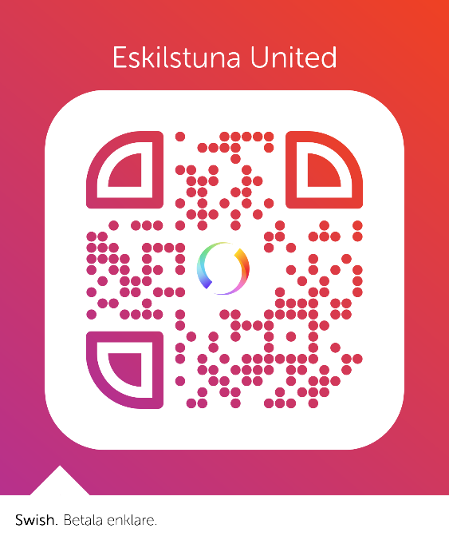

**Swisha till 123 612 26 42**